Присылайте мне на Viber фотографии контрольного задания и видео с исполнением стихотворения.

**Успехов в обучении!**

07.04. Домашняя работа.

**Тема сегодняшнего урока:**

Кто исследовал Австралию.

**Цель:**

Знать исследователей Австралии. Изучить растительный и животный мир материка. Узнать, что географы называют Океанией.

Учебник стр. 151 - 156

**ГОВОРИМ НА НАУЧНОМ ЯЗЫКЕ**

Найдите информацию, что обозначает слово эндемик.

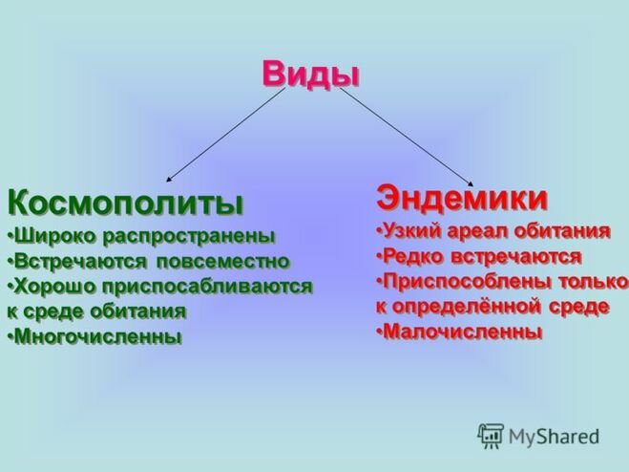

Ты должен узнать о растениях и животных, которые обитают только на материке Австралия.

ИЗУЧЕНИЕ НОВОГО МАТЕРИАЛА

1. Скопируй ссылку и посмотри видеоурок

<https://www.youtube.com/watch?time_continue=797&v=ZbySwdv1GWY&feature=emb_logo>

2. Скопируй ссылку и посмотри видеоурок

<https://www.youtube.com/watch?v=0g5lm2SwaEw>

3. Скопируй ссылку и посмотри видеоурок

<https://www.youtube.com/watch?time_continue=80&v=BwTVvlfoW7w&feature=emb_logo>

ЗАКРЕПЛЕНИЕ

Прочитай Учебник стр. 151 - 156 и ответь на вопросы устно.

КОНТРОЛЬНОЕ ЗАДАНИЕ

**Проверочная работа по окружающему миру** **по теме «Австралия »**

Пишите номер вопроса и ответ

**1. Выбери растения Австралии.**

А) Эвкалипт Б) Мхи В) Акация Г) Лишайники Д) Водоросли

Е) Бутылочное дерево Ж) Кактус

**2. Какой материк самый большой?**

А) Африка Б) Южная Америка В) Антарктида Г) Австралия Д) Евразия

**3. Какой материк самый маленький?**

А) Африка Б) Южная Америка В) Антарктида Г) Австралия Д) Евразия

**4. Какие океаны омывают берега Австралии?**

А) Тихий Б) Индийский В) Северный Ледовитый Г) Атлантический

**5. Выбери животных Австралии.**

А) Слон Б) Утконос В) Тигр Г) Лев Д) Собака Динго Е) Ехидна

Ж) Коала З) Медведь И) Кролик К) Пингвин Л) Гаттерия М) Панда

**6. Что называют «деревом насосом» в Австралии?**А) акацииБ) эвкалипты В) Пальмы

**7. Кто открыл восточное побережье Австралии в 1770 году?**А) Джеймс Кук Б) Ф.Ф. Беллинсгаузен  
В) Роберт Скотт Г) Марко Поло

**8. Какой климат в Австралии?**

А) жаркий и влажный Б) холодный и сухой

В) сухой и жаркий Г) влажный и холодный

**9. Кем был открыт остров Тасмания?**А) Х.Колумбом Б) Д.Куком В) Тасманом

**10. Как называется растение, не дающее тени и являющееся пищей коалам:**

А) бутылочное дерево Б) эвкалипт.

**11. Какие млекопитающие Австралии откладывают яйца:**

А) черные лебеди; Б) сорные куры; в) ехидны и утконосы.

**12.** **Ответь на вопросы:**

Какая главная особенность животных Австралии? _________________________________

____________________________________________________________________________

Какое животное Австралии похоже на плюшевого мишку? _________________________

Как называются дикие куры Австралии? _________________________________________

Как называются дикая собака Австралии? ________________________________________

Какое животное является национальным символом австралийцев?____________________

Что географы называют Океанией?___________________________________________

Удачи!

**С интернета, пожалуйста, д/з не списывайте!**

**Это оценивать не буду.**